Đăng nhập:

Tóm tắt
Usecase cho phép người dùng đăng nhập vào hệ thống. Hệ thống thống sẽ tự động xác định người đăng nhập có quyền nào.

Dòng sự kiện

Dòng sự kiện chính
- Hệ thống hiển thị màn hình đăng nhập
- Người dùng nhập các thông tin đăng nhập bao gồm Tài khoản và Mật khẩu và nhấn nút Đăng nhập.
- Hệ thống kiểm tra Tài khoản và Mật khẩu và cho người dùng đăng nhập và hệ thống theo quyền của mình.
- Hệ thống hiển thị các chức năng theo quyền của người dùng

Các dòng sự kiện khác
- Chưa nhập đầy đủ thông tin: Nếu 1 trong 2 thông tin Tài khoản hặc Mật khẩu chưa được nhập thì Hệ thống sẽ báo lỗi “Chưa nhập đủ thông tin”
- Tài khoản / Mật khẩu không hợp lệ: Nếu Tài khoản và Mật khầu không hợp lệ thì Hệ thống sẽ hiện thông báo “Tài khoản hoặc Mật khẩu không hợp lệ”

Các yêu cầu đặc biệt
Mật khẩu của người dùng phải được Hash (thuật toán MD5) trước khi lưu xuống CSDL

Điều kiện tiên quyết
Không có

Post Conditions
Nếu use case thành công, người dùng sẽ được đăng nhập vào hệ thống đúng quyền của mình. Nếu không, hệ thống không thay đổi.

Điểm mở rộng
Không có.

Quản lý thông tin cá nhân:

Tóm tắt
Use case cho phép người dùng chỉnh sửa các thông tin cá nhân của mình.

Dòng sự kiện

Dòng sự kiện chính
- Người dùng thay đổi các thông tin cá nhân của mình và bấm nút Cập nhật.
- Hệ thống sẽ cập nhật thông tin cho người dùng.

Các dòng sự kiện khác
- Thông tin không hợp lệ: Khi người dùng nhập thông tin không hợp lệ, Hệ thống sẽ thông báo ngay lập tức cho người dùng biết.

Các yêu cầu đặc biệt
Không có.

Điều kiện tiên quyết
Người dùng phải đăng nhập vào Hệ thống.

Post Conditions
Nếu use case thành công, thông tin của người dùng sẽ được cập nhật. Nếu không, Hệ thống không thay đổi.

Điểm mở rộng
Không có.

Xem log:

Tóm tắt
Use case cho phép người dùng xem được lịch sử các qua trình quản lý thiết bị.
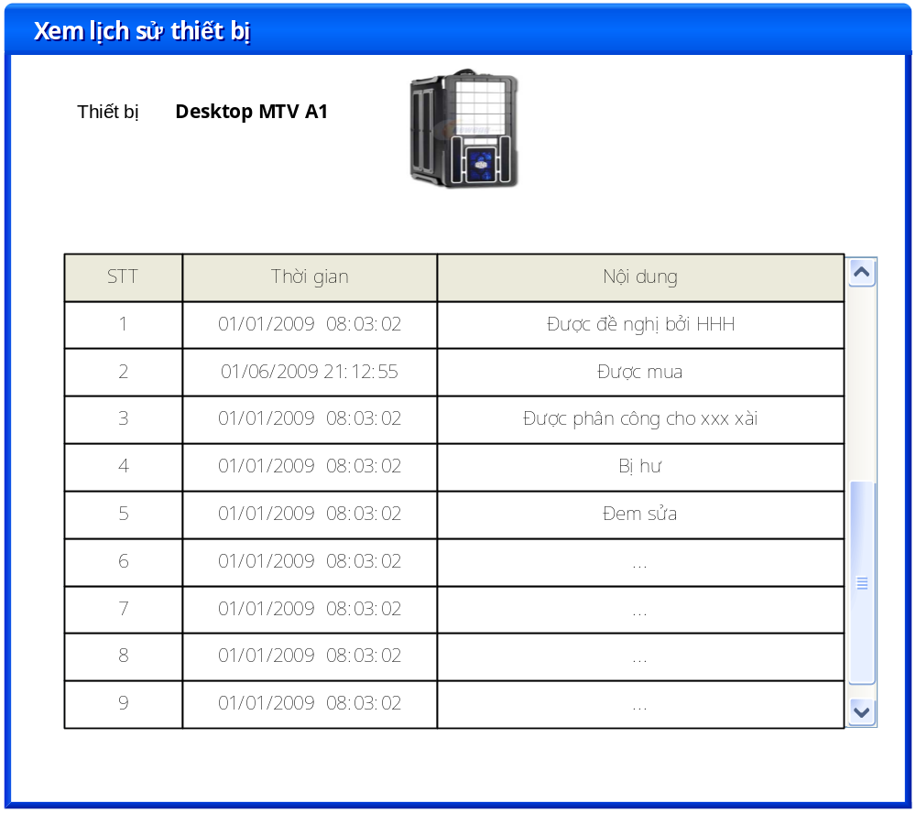

Dòng sự kiện

Dòng sự kiện chính
- Hệ thống hiển thị lịch sử trạng thái của thiết bị được chọn

Các dòng sự kiện khác

Các yêu cầu đặc biệt
Không có.

Điều kiện tiên quyết
Người dùng phải đăng nhập vào Hệ thống.

Post Conditions
Nếu use case thành công, thông tin lịch sử của thiết bị được hiển thị.

Điểm mở rộng
Không có.

